Консультация для родителей:
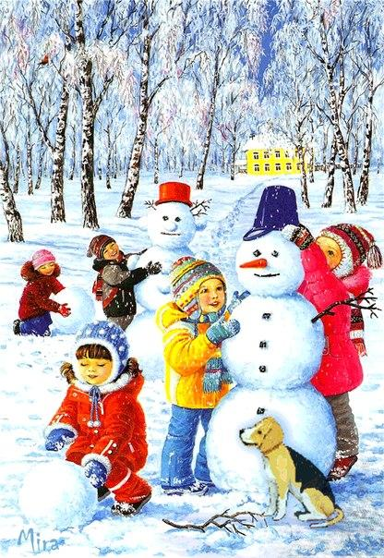
«Зимние забавы, как активный отдых в семье»
Зима — это лучшее время для детских развлечений. Зимние забавы для детей сделают холодное время года веселым и незабываемым. К тому же, родители могут участвовать в зимних играх вместе с детьми.
Подвижные игры и развлечения зимой на открытом воздухе доставляют детям огромную радость и приносят неоценимую пользу их здоровью.
Да и сами родители, играя с детьми, не заметят, как пролетело время, и не успеют замерзнуть, поскольку им не придется стоять и наблюдать за играющим в снегу ребенком.
Любимое зимнее развлечение – это санки. Санки — это одно из любимейших развлечений детворы. Поэтому обязательно нужно зимой покататься с горки на санках. Вы можете вместе с детьми придумывать различные способы катания на санках. При этом, не забывая следить за безопасностью ребёнка.
Но можете попробовать научить малыша спортивным играм, таким как катание на лыжах и на коньках. Используя простые игровые упражнения можно добиться многого!
Малыши также любят подвижные игры со снегом, и с удовольствием будут выполнять предложенные вами упражнения.
Зимой очень увлекательно сооружать разные постройки из снега, лепить различные фигуры. Обзаведитесь лопатками, совочками, ведерками и метелочками, они вам пригодятся на прогулках.
Играя и упражняясь на улице зимой, дети получают возможность проявить смелость, самостоятельность, ловкость и сноровку.
Выезжая на природу в зимнее время с вашим ребенком, или с компанией детей, обязательно продумайте, в какие подвижные игры вы будете играть, а в какие игры дети будут играть сами, и возьмите с собой все необходимое для игр. Так же можно отыскать следы какого-нибудь животного (может, вы найдете след собаки, кошки, лисицы или зайчика, а может, какой-нибудь птички). Также можно самим создавать различные следы.
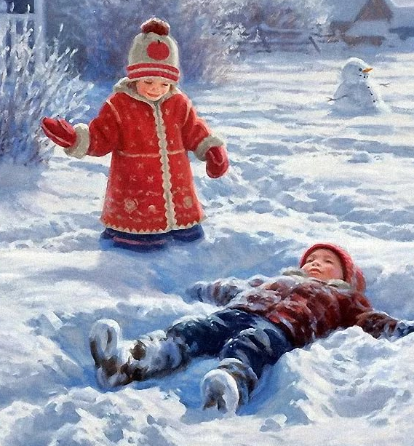
Когда на улице много снега, так и хочется слепить снеговика, но также можно пофантазировать и слепить какое-нибудь удивительное создание. Самой большой радостью для детей во время зимних прогулок, конечно же, является лепка снежной бабы или снеговика. Не упустите того момента, когда снег отлично лепится, — собирайтесь — и бегом во двор вместе с ребенком. Попробуйте изобразить из снега нечто более сложное. Из снега можно попытаться слепить все, что угодно — самых разнообразных животных, какие только придут в голову, Попробуйте слепить черепаху, кота, слоника или любое другое животное. Также снежные скульптуры можно украсить ненужными ленточками, пуговичками и другими недорогими предметами. Все зависит от вашего воображения!
Главное — это свежий воздух и общая атмосфера радости и веселья. А ваш малыш будет просто счастлив, покататься на санках даже с самого незначительного бугорка. «Вечный двигатель», который сидит в каждом ребенке, постоянно заставляет его двигаться, искать выход накопившейся энергии.
Итак, даже если на улице зима, провести семейный досуг на свежем воздухе Вам теперь точно захочется. А уж воспоминаний после такого выходного дня у ребенка хватит надолго, может быть — на всю жизнь!
Приятного вам зимнего отдыха!

Специалист по социальной работе
Щёголева С. В.

